МУНИЦИПАЛЬНОЕ БЮДЖЕТНОЕ ОБЩЕОБРАЗОВАТЕЛЬНОЕ УЧРЕЖДЕНИЕ «МАРКОВСКАЯ СРЕДНЯЯ ОБЩЕОБРАЗОВАТЕЛЬНАЯ ШКОЛА»

Квест – игра для 6 классов
«Математический мир вокруг нас»

Близнюк Марина Александровна,
учитель математики и информатики,
МБОУ «Марковская СОШ»
высшая квалификационная категория,
+79223388043

АННОТАЦИЯ
Квест-игра «Математический мир вокруг нас» представляет собой внеурочную методическую разработку для учащихся 6 классов средней общеобразовательной школы. Данная разработка соответствует учебной программе, а также уровню развития шестиклассников. Однако, в зависимости от уровня подготовки учащихся, она может быть интересна и ученикам 4 – 5 классов.
Проведение квест-игры в рамках внеурочного мероприятия поможет детям лучше понять связь математики с реальной жизнью. Она поспособствует развитию практических навыков решения задач, которые встречаются в повседневной жизни: измерение длины, объема, разрезание геометрических фигур, расчет рецептов приготовления блюд, логическое мышление.

СОДЕРЖАНИЕ
Введение 4
Основная часть 6
Заключение ….……………………………………………………………………….9
Список использованных источников……………………………………………10
Приложения ……………………………………………………………………….11

ВВЕДЕНИЕ
Методическая разработка квест-игры «Математический мир вокруг нас» для учащихся 6-го класса является на данный момент актуальной. Это обусловлено несколькими факторами:
- Повышение мотивации к обучению: Игра позволяет наглядно продемонстрировать, как и где можно применить математические знания в повседневной жизни.
- Формирование основных умений (базовых компетенций): Ученики учатся анализировать информацию, представленную в различных формах, сравнивать величины, производить простейшие расчеты, необходимые в повседневной жизни.
- Разнообразие методов обучения: Игровая форма способствует вовлечению школьников в учебный процесс, развивает самостоятельность в поиске нестандартных решений.
- Сквозное обучение: В игре прослеживается непрерывная связь по нескольким учебным предметам, таким как русский язык, литература, геометрия, информатика, логика.
- Развитие критического мышления: Дети начинают осознавать необходимость изучения математики. А именно: точности расчетов, анализируют данные, находят различные способы решения задач.
- Практическая направленность: Данное мероприятие направлено на формирование у обучающихся способности применять теоретические знания в практической деятельности.
Таким образом, данная методическая разработка отвечает актуальным потребностям системы школьного образования. Она позволяет повысить эффективность изучения математики и сформировать у школьников интерес к предмету.
Цель разработки: Создание интерактивной формы изучения математики, способствующей учащимся эффективно усваивать основные математические навыки путем погружения в жизненные ситуации и самостоятельного решения прикладных задач.
Основные задачи:
- Формирование устойчивого интереса учащихся к предмету через игровые технологии.
- Развитие навыков самостоятельного планирования действий и оценки результатов своей работы.
- Повышение уровня математической подготовки школьников через связь теории с практическими ситуациями.
- Поддержка системного подхода в обучении путём объединения элементов разных школьных дисциплин (геометрии, информатики, логики, русского языка, литературы и др.).
- Обучение решению нестандартных задач.
Большинство школьных уроков математики остаются традиционными и недостаточно эмоционально привлекательными для учащихся. Практический опыт показывает, что ученики испытывают трудности с применением полученных знаний за пределами класса, не видят значимости изучаемого материала для себя лично. Именно поэтому игровая форма в этом возрасте является одним из наиболее приоритетных направлений повышения качества образовательного процесса.
Ожидаемые результаты:
Повышение эффективности уроков математики благодаря повышению заинтересованности учащихся.
Совершенствование методики преподавания за счет внедрения новых активных методов обучения.
Повышение профессионального мастерства учителя.
Увеличение числа успешно усвоивших материал учащихся, улучшение показателей успеваемости.
Улучшение взаимодействия учителя и учеников, повышение удовлетворенности процессом.
Данная разработка поспособствует положительному вкладу в совершенствование учебно-воспитательного процесса.

ОСНОВНАЯ ЧАСТЬ
Квест – игра для 6 классов по теме «Математический мир вокруг нас»
В игре может принимать участие 6 команд по 5 – 6 человек в команде, так как необходимо посетить 6 станций. Выполнение заданий на станциях лучше разделить между участниками команды.
В качестве домашнего задания командам для подготовки к игре – определить капитана команды и придумать название команды.
Ведущими и старшими по станциям (лучше по 2 человека на каждую станцию) рекомендуется подготовить старшеклассников (8 – 9 классы).
Ход игры
Ведущий 1: Добрый день, юные математики, те, кто любит решать задачки, головоломки и просто увлекательно проводить свое время после уроков! Сегодня вы будете участвовать в необычном путешествии, в котором встретитесь с цифрами, которые окунут вас в приключения, а задачи помогут найти в ключи к победе.
Ведущий 2: Вам предстоит проявить свои знания, смекалку, логику, умение быстро и нестандартно мыслить. Командам предстоит применить математические знания, а также продемонстрировать умение работать с информацией из разных областей жизни человека. Вас ждут необычные примеры, задачи, логические загадки и ребусы, которые проверят вашу смекалку. Одной из важных составляющих будет проверка на дружбу в команде.
Ведущий 1: А сейчас проведем конкурс капитанов.
Приглашаются капитаны команд, которые становятся рядом с ведущими.
Ведущий 2: На обдумывание ответа дается не более 20 секунд. Кто первым дает верный ответ, то зарабатывает для своей команды дополнительные очки. За каждый верный ответ даётся 1 балл.
Один ведущий задаёт вопросы, второй следит за временем и записывает очки командам. При подведении итогов очки, заработанные капитанами, прибавляются к общей сумме очков, заработанных командами.
Вопросы для Конкурса капитанов (Приложение 1).
Ведущий 1: Молодцы! Теперь командам предстоит совершить путешествие по станциям. Их всего 6. На каждой станции вы находитесь не более 7 минут. Старшие по станции предлагают вам разные задачи по сложности и оценивают вашу работу, записывая баллы в маршрутный лист (Приложение 2).
Ведущий 2: Кроме того, на каждой станции вы получаете пазл. К концу путешествиях их у вас соберется 6. Из них вы должны будете из них собрать картинку. (Приложение 3). Надеемся, что вы совершите увлекательное путешествие. Расстояние между станциями будете преодолевать как олимпийские чемпионы, думать будете быстро, правильное решение выбирать будете вместе. (Показывают маршрутные листы, объясняю про кабинеты)
Ведущий 1: Капитаны получите путевые листы, подпишите их. Команды вперёд!

Станция «Русский язык и литература в гостях у математики»
Старший по станции: Ребята вам предлагается несколько заданий, в которых математика встречается как в русском языке, так и в литературе.
Стоимость каждого задания указана на листах, выбирайте стоимость задания. Переворачивайте задачу, приступайте к выполнению. (Задания необходимо распечатать на команду). Советуем распределить выполнение заданий между участниками команды.
Задания (приложение 4)
По истечении времени (7 минут) ребята сдают решенные задания, старшие по станции проверяют, ставят баллы в Маршрутный лист и выдают пазл.
Станция «Бюро переводов»
Старший по станции: Ребята вам предлагается несколько заданий, в которых математика проявляется в других системах счисления, а также в шифрах (или кодах) (информатика).
Стоимость каждого задания указана на листах, выбирайте стоимость задания. Переворачивайте задачу, приступайте к выполнению. (Задания необходимо распечатать на команду). Советуем распределить выполнение заданий между участниками команды.
Задания (приложение 4)
По истечении времени (7 минут) ребята сдают решенные задания, старшие по станции проверяют, ставят баллы в Маршрутный лист и выдают пазл.
Станция «Мастерская художника»
Старший по станции: Ребята вам предлагается несколько заданий, в которых математика проявляется в творческом конкурсе (ИЗО, геометрия).
Стоимость каждого задания указана на листах, выбирайте стоимость задания. Переворачивайте задачу, приступайте к выполнению. (Задания необходимо распечатать на команду). Советуем распределить выполнение заданий между участниками команды.
Задания (приложение 4).
По истечении времени (7 минут) ребята сдают решенные задания, старшие по станции проверяют, ставят баллы в Маршрутный лист и выдают пазл.
Станция «Кабинет следователя»
Старший по станции: Ребята вам предлагается несколько заданий, в которых математика нужна для логических рассуждений, сопоставлений, вычислений (Логика, Смекалка).
Стоимость каждого задания указана на листах, выбирайте стоимость задания. Переворачивайте задачу, приступайте к выполнению. (Задания необходимо распечатать на команду). Советуем распределить выполнение заданий между участниками команды.
Задания (приложение 4).
По истечении времени (7 минут) ребята сдают решенные задания, старшие по станции проверяют, ставят баллы в Маршрутный лист и выдают пазл.

Станция «Кафе у Пифагора»
Старший по станции: Ребята вам предлагается несколько заданий, в которых математика применяется для приготовления вкусных блюд. (Математика: дроби, объемы).
Стоимость каждого задания указана на листах, выбирайте стоимость задания. Переворачивайте задачу, приступайте к выполнению. (Задания необходимо распечатать на команду). Советуем распределить выполнение заданий между участниками команды.
Задания (приложение 4).
По истечении времени (7 минут) ребята сдают решенные задания, старшие по станции проверяют, ставят баллы в Маршрутный лист и выдают пазл.
Станция «Декор текста»
За каждый верно разгаданный ребус – 1 балл.
Старший по станции: Ребята вам предлагается несколько заданий, в которых зашифрованы математические понятия, числа, геометрические фигуры. За каждый верный ответ, вы получаете 1 балл.
Задания (приложение 4).
Данные ребусы лучше оформить в виде презентации.
По истечении времени (7 минут) ребята сдают решенные задания, старшие по станции проверяют, ставят баллы в Маршрутный лист и выдают пазл.
Подведение итогов:
Ведущий 1: Вот на финиш вы пришли,
И результаты свои принесли.
Кто же лучше всех трудился
И в нашем Квесте отличился?
Оглашаются результаты команд.
В путевом листе команды ______________________________ - _____ баллов
_______________________________- _____баллов
_______________________________ - _____баллов
_______________________________ - _____баллов
________________________________ - _____баллов
________________________________ - _____баллов
Награждение команд: можно придумать номинации и наградить каждую команду по номинациям. Например:
- Самые сообразительные
- Логические виртуозы
- Короли математики
- Чемпионы вычислений
- Через тернии к звездам
- Цифровой стратег

ЗАКЛЮЧЕНИЕ
Математика – это та наука, которая помогает нам лучше понимать жизнь и справлять с повседневными задачами.
Данная методическая разработка квест-игры «Математический мир вокруг нас» способствует повышению интереса к изучению математики у учащихся 6 класса.
В условиях реализации требований ФГОС для проведения квест-игры были использованы современные технологии, такие как:
- Игровая технология
- Технология интегрированного обучения
- Технология педагогики сотрудничества
- Групповая технология
- Технология развивающего обучения
- Информационного-коммуникационная технология
- Технология проблемного обучения
- Мозговой штурм (при проведении конкурса капитанов)
Предлагаемые в методической разработке задания формируют у учащихся умения работать с различными формами представления информации, самостоятельно решать проблемы, вырабатывать собственное мнение, аргументировать свою точку зрения, развивают практические навыки, логику, смекалку. Они погружают ребят в жизненные ситуации, в которых прослеживается тесный математический мир, который существует вокруг каждого из нас.
Привлечение учащихся к участию в данном внеурочном мероприятии способствует развитию познавательных навыков, умению работать в группе, команде.
Квест-игру «Математический мир вокруг нас» мы проводим в школе во время проведения Недели Математики и информатики на протяжении трех лет на параллели шестых классов. Задания представлены разнообразные, все в доступной форме. После проведения мероприятия всегда интересуемся мнением ребят. Вот некоторые их высказывания:
- Понравилось решать задачки и ребусы. Никогда не задумывалась, что в литературе есть математика. Поняла, что математика полезна везде, а не только в школе, но и дома, и на прогулке.
- Игра помогла увидеть связь математики с реальной жизнью. Стало ясно, что числа встречаются повсюду. Было весело и интересно!
- Никогда не думал, что из цифр можно нарисовать человека! Это здорово!
- Было весело и увлекательно!
Таким образом, в методической разработке учтены возрастные особенности учащихся. Представлены разнообразные типы заданий: творческие, логические, на смекалку. Особенность данного материала в том, что здесь представлена наглядная связь математики с окружающей действительностью, которая способствует повышению мотивации к изучаемому предмету.
Список использованных источников
- Краас Э.Ю. «Нестандартные задачи по математике в 5 – 6 класса», Изд-во «Илекса», 2020 г.
- Аракелян К.Г. «Увлекательные задачи по математике 6-7 классы», СпБ, 2022 г.
- Интернет-ресурс https://урок.рф/library/kalejdoskop_logicheskih_zadach_142649.html
- Николай Некрасов «Дедушка Мазай и зайцы», Изд-во «Детская литература», 2017 год
- Интернет-ресурс https://супершкола.online/shop?etext=2202.7SszdJLPG2xBqGvw3A-hMpOR7IhvNaf4hyl2-wXKIQJ-ITQx0Zx4O9QAHgM3fzHxISzoypuPL5ECbbNb2m3v7k3UvVgGBbs8b96GOHiIVRFhaGphYXp2ZXRxZHdwZ216.f256d51245fbeb0fae9931062b16d6f24ccb28ec&yclid=3875807157310717951&ybaip=1

ПРИЛОЖЕНИЯ
Приложение 1.
Конкурс капитанов
- Дед, бабка, внучка, Жучка, кошка и мышка тянули-тянули репку и, наконец, вытянули. Сколько рук тянули на репку?
Ответ: 2. Только дед держался за репку.
- Футбольная команда провела 3 матча. Один выиграла, второй проиграла, третий свела в ничью. За все матчи команда забила 3 гола и пропустила 1. С каким счетом закончился каждый матч?
Ответ: первый - победа 3:0, второй – поражение 0:1, третий – ничья 0:0.
- В лыжных гонках принимали участие 8 команд мальчиков, в каждой команде по 8 человек, и ещё 16 девочек. Во сколько раз больше мальчиков принимало участие в гонках, чем девочек?
Решение: 8 · 8 = 64 (мальчика) 64 : 16 = 4
Ответ: в соревнованиях мальчиков участвовало в 4 раза больше.
- Вова, Иван и Виктор играли в шахматы. Каждый мальчик сыграл по 2 партии. Сколько всего партий было сыграно?
Ответ: всего было сыгранно 3 партии
- Первый мировой рекорд в беге на 100 метров был установлен в 1894
году и составлял 11,2 секунды. С какой скоростью (м/с) двигался спортсмен? Ответ округлите до единиц
Ответ: ≈ 8, 92… = 9 м/с
6. «Дай мне 5 рублей, - говорит сестра брату, - тогда у нас денег будет поровну». Он дал ей 5 рублей. На сколько денег было больше у брата, чем у сестры первоначально?
Ответ: на 10 рублей.

Приложение 2
МАРШРУТНЫЙ ЛИСТ
Название команды: ___________________________________________________
Капитан команды: ____________________________________________________
Состав команды: _____________________________________________________
____________________________________________________________________

№ пп | Название станции | Максимальное количество баллов | Полученное количество баллов | Отметка (роспись) старшего по станции
1 | Русский язык и литература в гостях у математики | 37
2 | Бюро переводов | 30
3 | Мастерская художника | 23
4 | Кабинет следователя | 30
5 | Кафе у Пифагора | 30
6 | Декодер текста | 11

Приложение 3
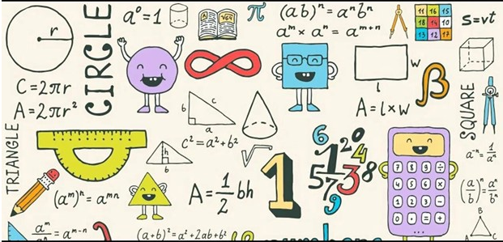
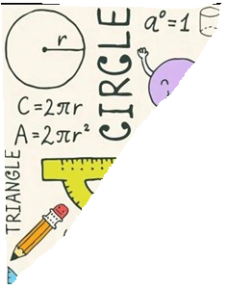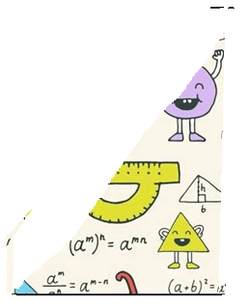

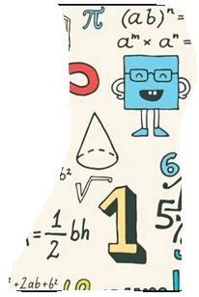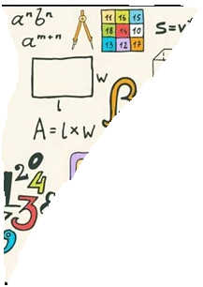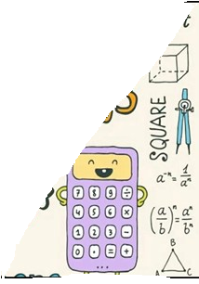

Приложение 4
Задания - Станция «Русский язык и литература в гостях у математики»
Задание 1. (стоимость 3 балла)
Необходимо исправить ошибки в написании слов:
АТРЕЗОК, ПЛОЩАТЪ, МНОГАУГОЛЬНЕК, ТОЧЬКА, ЛУЧЬ, ПРИМАЯ, КРУК, АКРУЖНОСТЬ, КВОДРАД, ОБЬЕМ, ТРИУГОЛЬНИК, ЛЕНЕЙКА, АВАЛ, ПИРИМЕТАР.
(Ответ: ОТРЕЗОК, ПЛОЩАДЬ, МНОГОУГОЛЬНИК, ТОЧЬКА, ЛУЧЬ, ПРЯМАЯ, КРУГ, ОКРУЖНОСТЬ, КВАДРАТ, ОБЪЕМ, ТРЕУГОЛЬНИК, ЛИНЕЙКА, ОВАЛ, ПЕРИМЕТР)
Задание 2. (стоимость 14 баллов, за каждое числительное по 1 баллу)
Найди в словах числительные.
Родина опять встречается с зимой. Озеро опять покрылось льдом. Снегу подвалило много. Стрижа едва ли встретишь. Сорока собирает отбросы. Запасы на зиму люди хранят в подвалах. Патрикеевна ловит мышей. В парке одинаково подстриженные деревья приукрашены снежком. Лыжники в трикотажных костюмах не боятся холодов и морозов. Мил ли он нам, этот мороз? Да, по-настоящему мил и дорог!
(Ответ: Родина опять встречается с зимой. Озеро опять покрылось льдом. Снегу подвалило много. Стрижа едва ли встретишь. Сорока собирает отбросы. Запасы на зиму люди хранят в подвалах. Патрикеевна ловит мышей. В парке одинаково подстриженные деревья приукрашены снежком. Лыжники в трикотажных костюмах не боятся холодов и морозов. Мил ли он нам, этот мороз? Да, по-настоящему мил и дорог!)
Задание 3 (стоимость 10 баллов)
В поисках своей невесты царевны Лягушки Иван Царевич побывал на пяти болотах. На каждом болоте было по 347 кочек, и на каждой кочке на Ивана Царевича смотрели 7 лягушек. Сколько лягушек пришлось перецеловать Ивану Царевичу в поисках своей невесты?
(Ответ: 347 · 5 · 7 = 12145)
Задание 4 (стоимость 10 баллов)
Некрасов Н.А. в произведении «Дедушка Мазай и зайцы» писал:
«Вижу один островок небольшой –
Зайцы на нем собралися гурьбой.
С каждой минутой вода подбиралась к бедным зверькам;
Уж под ними осталось меньше аршина земли в ширину
И меньше сажени в длину».
Какую площадь островка в современных единицах длины (см) и площади (м²) имел в виду Н.А.Некрасов? Ответ округлить до десятых м².
1аршин = 72 см, 1 сажень = 216 см
(Решение: S = a · b, a = 1аршин = 72 см, b = 1 сажень = 216 см.
S = 0,72 · 2,16 = 1,5552 м². Ответ: 1,6 м²)
Задания - Станция «Бюро переводов»
Задание 1. (стоимость 5 баллов)
Около 3000 лет до нашей эры в Древнем Египте применяли десятичную систему счисления. Для единиц, десятков, сотен были свои обозначения.
| - единицы ∩ - десятки e – сотни X – тысячи
Задание:
Перевести числа с древнеегипетской записи в современную и выполнить действия.
(∩∩∩|||||||| ) · (ee|||) – (∩∩∩∩∩∩∩|||||)
Ответ записать на древнеегипетском языке.
(Ответ: 38 · 203 – 75 = 7639 ХХХХХХХееееее∩∩∩|||||||||)
Задание 2. (стоимость 15 баллов)
Отгадайте алгоритм Робота, используя таблицу, и расшифруйте слово, зашифрованное по этому алгоритму: 191014031613
Вход | Выход
кот  лиса  лев  жираф  пони  зебра | 121620  13101901  130603  0810180122  17161510  0906021801
(Ответ: Символ).
Задание 3. (стоимость 10 баллов)
Кодировщик добавил в свою таблицу коды для знаков операций.
Расширенный код Кодировщика
0  0000 | 1  0001 | 2  0010 | 3  0011 | 4  0100 | +  1010 | -  1011
5  0101 | 6  0110 | 7  0111 | 8  1000 | 9  1001 | *  1100 | /  1101
Решите примеры, записанные расширенным кодом Кодировщика. Ответ запишите современными арабскими цифрами.
- 0100 1010 0011
- 1000 1011 0010
- 0101 1100 0011
- 0010 1100 0111
- 1001 1101 0011 (Ответ: 7, 6, 15, 14, 3)
Задания - Станция «Мастерская художника»
Задание 1. (стоимость 3 балла)
Вся командой одновременно выполняет задание «Каждой руке по задачке»: Правая рука рисует окружность, левая треугольник – это делается одновременно обеими руками.
Задание 2. (стоимость 5 баллов). Из цифр нарисовать человека (рисует один член команды).
Задание 3. (стоимость 15 баллов)
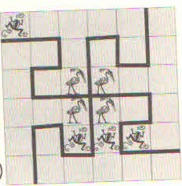
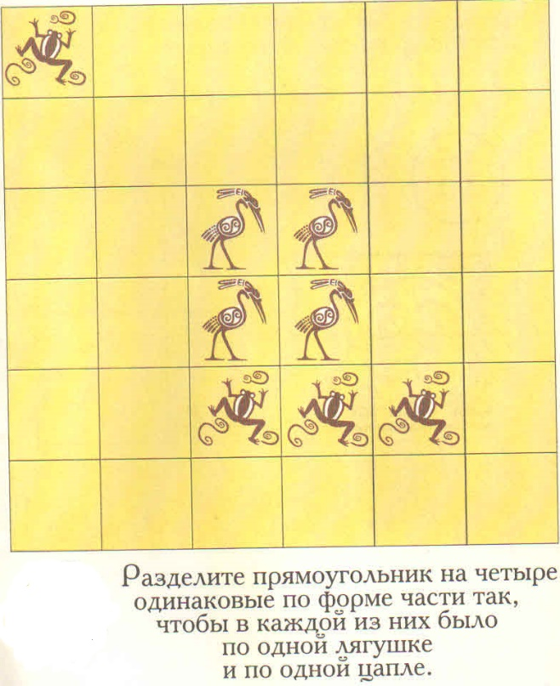
Ответ:

Задания - Станция «Кабинет следователя»
Задание 1. (стоимость 10 баллов). Сколько стоит один кубок?
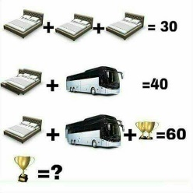
(Решение: Д + Д + Д = 30, Д = 10, 2Д + А = 40, А = 20, Д + 2А + 2К = 60
10 + 40 + 2К = 60, 2К = 10, К = 5. Ответ: К = 5).
Задание 2. (стоимость 5 баллов)
На даче крыша дома не симметрична: один скат её составляет с горизонтом угол 65⁰, другой - угол 70⁰. Хозяева дачи предполагают, что их петух откладывает яйцо на гребень крыши. В какую сторону упадет яйцо - в сторону более пологого ската или более крутого? (Ответ: Петухи яйца не несут)
Задание 3. (стоимость 15 баллов)
Лена, Таня, Света и Кристина носят фамилии на буквы В., П., С. и К. известно, что
- Лена и С. – отличницы
- Таня и В. – ударницы
- Кристина ростом ниже П.
- В. ростом выше П.
- Света и Таня имеют одинаковый рост.
На какую букву начинается фамилия каждой девочки?
(Ответ: Лена-П, Таня-К, Света-В, Кристина-С)

Задания - Станция «Кафе у Пифагора»
Задание 1. (стоимость 5 баллов)
У вас имеется две банка объёмом 3л и 5л. Как, используя этих сосуды, налить в кувшин 4л компота?
(Решение:
1. Нальём компот в пятилитровую банку.
2. Перельём компот из 5-тилитровой банки в 3-литровую.
3. В 5тилитровой банке останется 2 литра компота.
4. Нальём их в кувшин.
5. Повторим те же действия ещё раз.
6. В кувшине будет ровно 4 литра компота.)
Задание 2. (стоимость 10 баллов)
Две сестры пошли в лес по грибы. Они нашли поганок в 5 раз больше, чем съедобных грибов. Сколько они нашли несъедобных грибов, если маме они принесли всего 342 гриба?
(Решение: Пусть х – это собрали съедобных грибов, тогда 5х – собрали несъедобных. Известно, что всего собрали 342 гриба. Составим и решим уравнение х + 5х = 342, х = 57 съедобных грибов, 285 поганок.
Ответ: 285 несъедобных гриба)
Задание 3. (стоимость 15 баллов)
Имеется 2 яйца, 400 г муки, 250 г масла, 30 г разрыхлителя, 500 г воды. Чтобы приготовить одно пирожное, нам потребуется: ¼ яйца. 40 г муки, 25 г масла, 3 г разрыхлителя, 50 г воды. Сколько пирожных можно приготовить из этого количества продуктов?
(Решение: Массы всех продуктов, за исключением количества яиц, увеличены в 10 раз того, что необходимо на одно пирожное. Ответ: 9 пирожных)

Задания - Станция «Декор текста»

Ответ: Вершина Ответ: Луч

Ответ: Задача Ответ: Диаметр
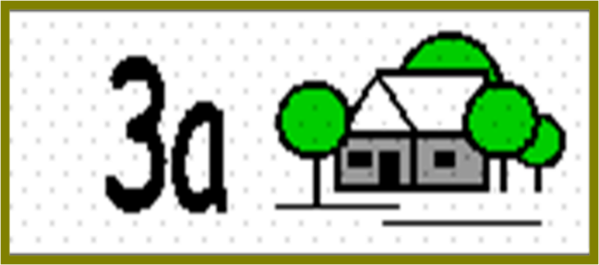
Ответ: Знак
 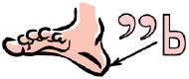Ответ: пять

Ответ: Диагональ Ответ: Квадрат
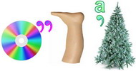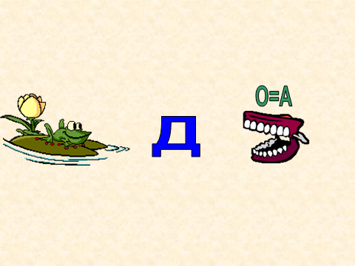

Ответ: Сложение

Ответ: Вычитание
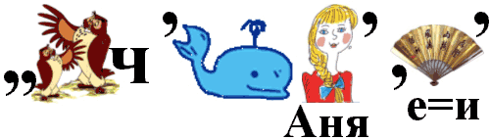
Ответ: Отрезок
